**EXMO. SR. PRESIDENTE DA CÂMARA MUNICIPAL DE SUMARÉ,**

Indico ao Exmo. Sr. Prefeito Municipal, e a ele ao departamento competente, no sentido de providenciar reparo na pavimentação asfáltica na Rua Presidente Café Filho, nas proximidades dos numerais 115, 119, 125, 145 e 170, no bairro Vila Carlota.

Após reclamações de munícipes e diligência realizada no local, constatamos a presença de grandes buracos na via, conforme pode-se notar nas fotos abaixo.

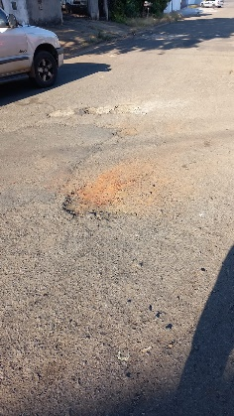 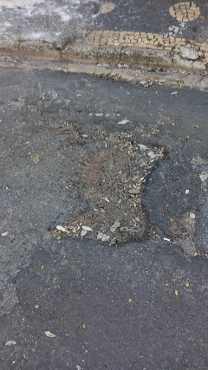 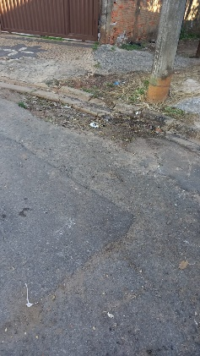 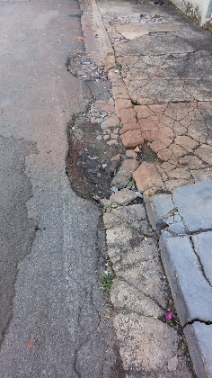 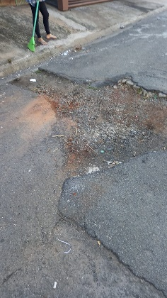

Face aos grandes riscos de acidentes, solicito que os reparos no asfalto sejam feitos com urgência.

Certo da devida atenção por parte de Vossa Excelência, agradeço desde já, subscrevendo-me cordialmente.

Sala das Sessões, 28 de maio de 2021.

**SILVIO C. COLTRO**

**VEREADOR**